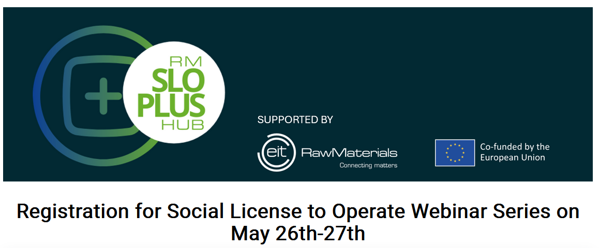
Szanowni Państwo,

Instytut Gospodarki Surowcami Mineralnymi i Energią Polskiej Akademii Nauk zaprasza do udziału w serii webinarów poświęconych zagadnieniu Social License to Operate (SLO) w europejskim sektorze surowców, organizowanej wspólnie z partnerami konsorcjum projektu RM-SLO-PLUS-HUB. Webinarium będzie prowadzone w języku angielskim.

Szkolenie odbędzie się w dniach 26–27 maja w godzinach 10.00-13.00 i dedykowane jest dla studentów, doktorantów i praktyków zajmujących się ESG, pozwoleniami czy zarządzaniem firmami, głównie z przemysłu surowcowego, w tym recyklingu.
Udział dla studentów i doktorantów w pierwszym dniu 26 maja jest bezpłatny. W drugim dniu – spotkanie z ekspertami i analiza praktyk jest odpłatny. Posiadamy kilka bezpłatnych miejsc zagwarantowanych przez sponsorów – w przypadku zainteresowania udziałem w 2 dniu lub otrzymaniem zaświadczenia ze szkolenia w 1 dniu prosimy o bezpośredni kontakt kulczycka@meeri.pl (ilość miejsc ograniczona).

Wydarzenie stanowi okazję do zdobycia praktycznej wiedzy na temat roli społecznej akceptacji dla realizacji projektów, ze szczególnym uwzględnieniem angażowania interesariuszy, wyzwań regulacyjnych oraz budowania zaufania społecznego w procesie przygotowania i wdrażania przedsięwzięć. Program obejmuje dwie interaktywne sesje online, podczas których uczestnicy zapoznają się z podstawami koncepcji SLO, europejskim kontekstem ładu zarządczego i ESG, metodami mapowania interesariuszy, a także przykładami dobrych praktyk i rzeczywistymi studiami przypadków. Przedstawione zostaną również praktyczne narzędzia wspierające skuteczną komunikację oraz dialog z otoczeniem społecznym.

Rejestracja jest już otwarta.
https://link.webropolsurveys.com/EventParticipation/EventPublic/a704a442-32b6-4830-bcda-b4000705918b?displayId=Fin3642234

Wydarzenie organizowane jest w ramach projektu RM-SLO-PLUS-HUB, przy wsparciu EIT RawMaterials.

Czekamy na Państwa zgłoszenia ! Zapraszamy
Więcej informacji dr Olga Janikowska – olgajan@min-pan,krakow.pl

Lecture/Activity | Duration | Contributor(s)
Welcome | 10.00-10.05 CET (5 mins) | Prof. Dimitris Damigos (NTUA)
Introduction to SLO & RM Lifecycle | 10.05-10.35 CET (30 mins) | Prof. Michael Tost (MUL)
European SLO Barriers & Governance Realities | 10.35-11.05 CET (30 mins) | Dr. Juan Herrera Herbert (UPM)
B R E A K 11.05-11.15 CET (10 mins)
European Good Practices & Lessons Learned | 11.15-11.45 CET (30 mins) | Prof. Michael Tost (MUL)
Regulatory & ESG Context | 11.45-12.15 CET (30 mins) | Prof Emer. Katerina Adam (NTUA)
Stakeholder Mapping & Conflict Dynamics | 12.15-12.35 CET (20 mins) | Prof. Joanna Kulczycka (MEERI)
Wrap-Up | 12.35-12.40 CET (5 mins) | NTUA

Day 2 (2.5 hours) – Consultancy
Lecture | Duration | Contributor(s)
SLO welcoming lecture case studies | 10.00-10.05 CET (5 mins) | Prof. Joanna Kulczycka (MEERI)
Stakeholder action sprint: facilitated discussion forum | 10.05-10.35 CET (30 mins) | María Loeck de Lapuerta (ANEFA)
Stakeholder specific sessions:  Session 1: Building trust through public consultation  Session 2: Synergy of Mining with Added-value Contemporary Material Industry as a SLO Path | 10.35-11.30 CET (55 mins) | Dr. Eleni Triantafyllopoulou and Stella Banou (PASECO)  Prof. Suzana Gotovac Atlagic (UNIBL)
B R E A K 11.30-11.40 (10 mins)
Plenary debrief on stakeholder specific sessions | 11.40-11.50 (10 mins) | Eleni Triantafyllopoulou and Stella Banou (PASECO), Prof. Suzana Gotovac Atlagic (UNIBL)
Practises from industry: Case examples and a word from our sponsors | 11.50-12.00 (10 mins) | Sponsors
SLO communication toolkit | 12.00-12.30 (30 mins) | Alicia Garcia (ISMC)
Wrap up and closing words | 12.30- 12.35 (5 mins) | MEERI - NTUA

